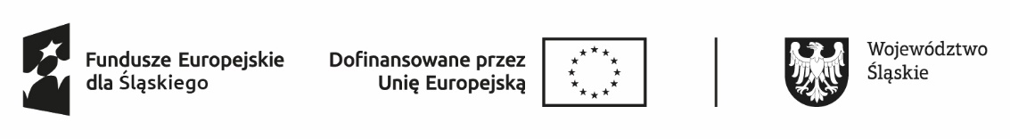
Projekt współfinansowany ze środków Europejskiego Funduszu Społecznego Plus
w ramach Programu Fundusze Europejskie dla Śląskiego 2021-2027

Załącznik nr 4

………………………………………………..…. ……..………………………………………
Imię i nazwisko miejscowość i data

…………………………………………………….

…………………………………………………….
adres

OŚWIADCZENIE
Świadomy(a) odpowiedzialności za szkodę spowodowaną oświadczeniem niezgodnym z prawdą oświadczam, iż:

- nie pozostaję w związku małżeńskim,
- pozostaję w związku małżeńskim, w którym obowiązuje ustrój rozdzielności majątkowej*

……….………………………………….
/data i podpis osoby składającej oświadczenie/

- Niepotrzebne skreślić

